**深 圳 大 学 实 验 报 告**

**课 程 名 称： 计算机系统(3)**

**实验项目名称： perf性能剖析**

**学 院： 计算机与软件学院**

**专 业： 计算机与软件学院所有专业**

**指 导 教 师： 刘刚**

**报告人： 何泽锋 学号： 2022150221 班级： 高性能特色班**

**实 验 时 间： 2024年10月10日~10月14日**

**实验报告提交时间： 2024年10月14日**

**教务处制**

**一、 实验目标：**

Perf是linux内核中集成的一款性能剖析工具，目前使用十分广泛，本实验让学生初步掌握perf的基本使用方法以及相关指令。

**二、实验内容**

掌握perf的几个基础命令，如perf top , perf stat, perf record/report。

**三、实验环境**

Linux系统，内核在2.6+。

**四、****实验步骤及说明**

1.perf安装

①直接在终端使用sudo apt-get install perf发现无法安装，找不到perf包

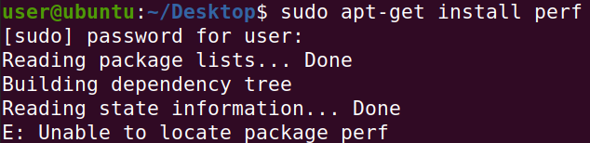

②查阅资料，发现需要想检查当前环境的内核版本，指令如下：



③通过安装语句进行安装，完成后使用perf –version查看安装版本

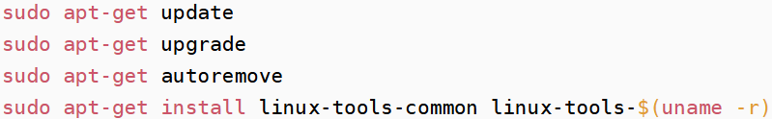

2.使用perf list查看用户当前硬件平台上支持的所有性能事件

①在不开启虚拟化cpu计数的情况下，只能看到如下信息：

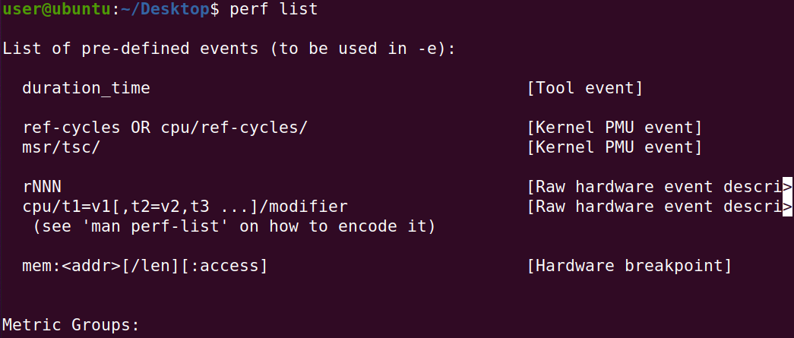

②关闭虚拟机并在设置处打开虚拟cpu性能计数器

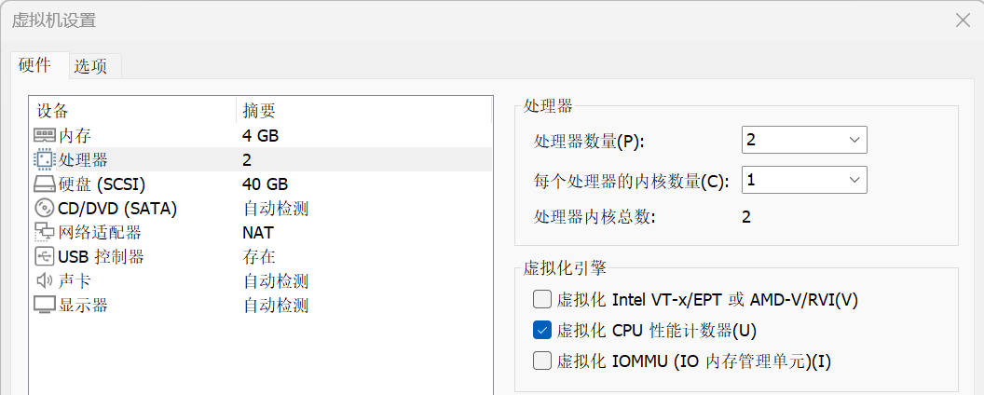

③重新使用perf list指令查看，发现显示的信息全面很多

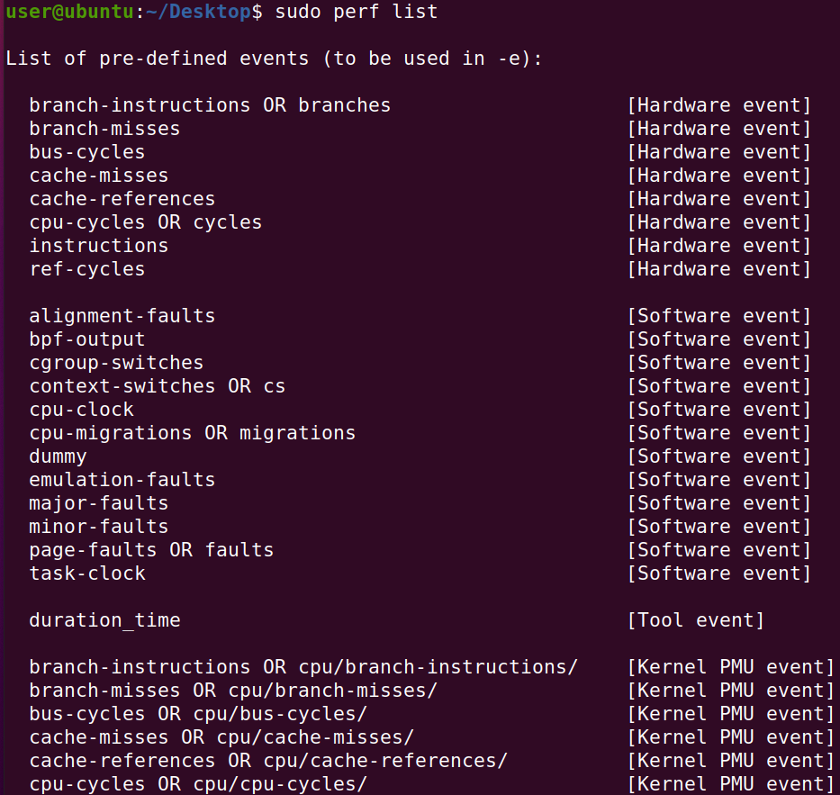

3.创建实例并检测

①首先编写一个测试用的c程序，此处编写了一个多层循环的程序，fun1和fun2调用此函数，但次数不同，具体代码如下：

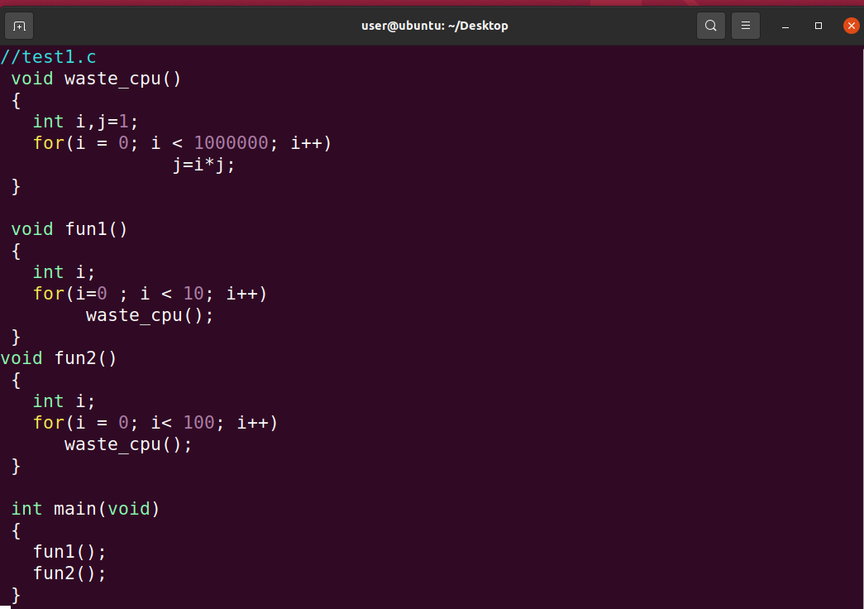

②使用perf来剖析该段代码，首先使用perf stat进行剖析，可以看到task-clock为0.99，说明程序是计算密集型程序

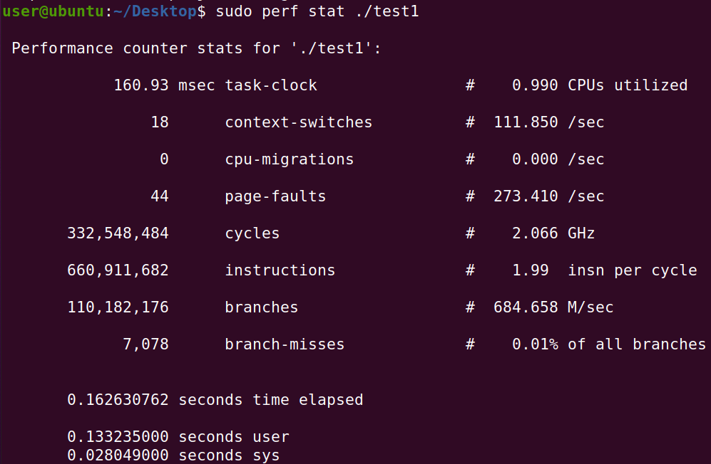

③使用perf top查看实时的占用情况，可以看到调用的waste_cpu占用相对较高

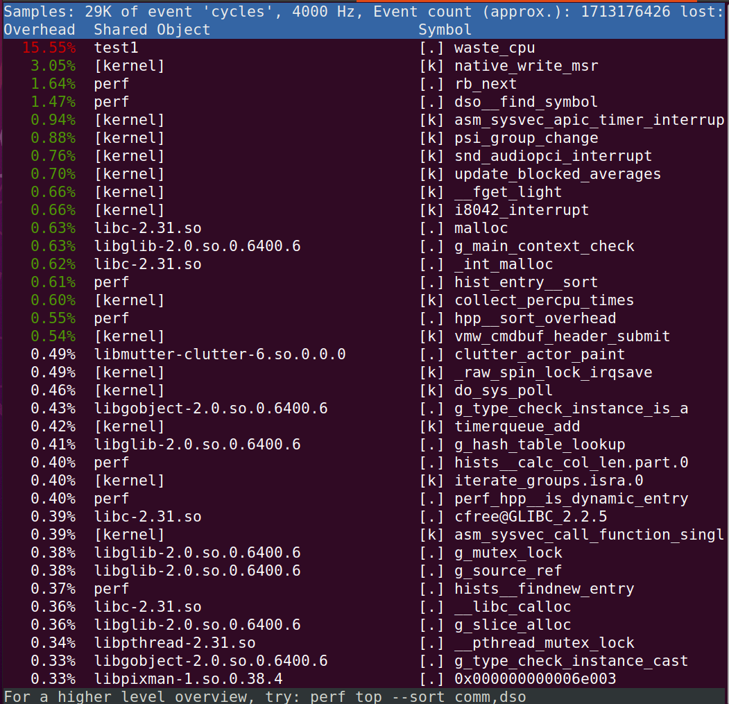

④使用perf record记录一段时间内的进程性能信息，指令如下：



⑤使用perf report指令读取上述记录的性能信息，此处没有显示函数名称而是显示地址是因为perf部分包安装失败，导致没有读取到代码的符号表，但不难看出此处占用情况。

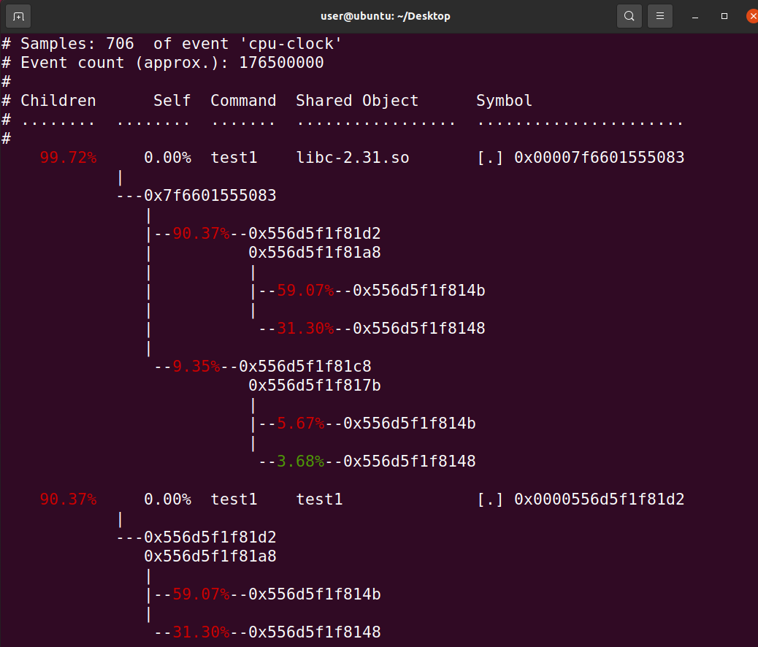

**五、实验结果**

通过本次实验，成功在虚拟机上安装了perf，并学习使用perf对性能进行了剖析。

**六、实验总结与体会**

主要学习使用的指令是perf list、perf stat、perf top、perf record、perf report。通过这些指令可以查看linux系统整体进程情况，也可以具体到单个进程的占用情况，对优化代码、监控系统起到重要作用。

|  |
| --- |
| **指导教师批阅意见：**  **成绩评定：**  指导教师签字： 刘刚  2024年10月 日 |
| 备注： |